上海建桥学院课程教学进度计划表

一、基本信息
课程代码 | 2020452 | 课程名称 | 中国文化概论
课程学分 | 2 | 总学时 | 32
授课教师 | 倪岚 | 教师邮箱 | 02025@gench.edu.cn
上课班级 | 英语B19-1/2 | 上课教室 | 一教106
答疑时间 | 倪岚：  地点:外国语学院  电话：18917863848
主要教材 | 《中国概况（英文版）》
参考资料 | 《中国概况（中文版）》上海外语教育出版社；《中国文化概论》 北京师范大学出版社；《中国文化概况》外语教学与研究出版社

二、课程教学进度
周次 | 教学内容 | 教学方式 | 作业
1 | Introduction & chapter 1 | 讲课  边讲边练 | 复习当堂内容，预习下一课内容
2 | Chapter 1/2 | 讲课  边讲边练 | 复习当堂内容，预习下一课内容
3 | Chapter 2 | 讲课  边讲边练 | 复习当堂内容，预习下一课内容
3/4 | Chapter 2/3 | 讲课  边讲边练 | 复习当堂内容，预习下一课内容
5 | Chapter 3/4 | 讲课  边讲边练 | 复习当堂内容，预习下一课内容
6 | Chapter4/5 | 练习 | 复习当堂内容，预习下一课内容
7 | Chapter 5 | 讲课  边讲边练 | 复习当堂内容，预习下一课内容
8 | Chapter 5/6 | 讲课  边讲边练 | 复习当堂内容，预习下一课内容
9 | Chapter 6 | 讲课  边讲边练 | 复习当堂内容，预习下一课内容
10 | Chapter 6/7 | 练习 | 复习当堂内容，预习下一课内容
11 | Chapter 7/10 | 讲课  边讲边练 | 复习当堂内容，预习下一课内容
12 | Chapter 10 | 讲课  边讲边练 | 复习当堂内容，预习下一课内容
13 | Chapter 10/13 | 讲课  边讲边练 | 复习当堂内容，预习下一课内容
14 | Chapter 13 | 讲课  边讲边练 | 复习当堂内容，预习下一课内容
15 | Chapter 13/14 | 讲课  边讲边练 | 复习当堂内容，预习下一课内容
16 | Chapter 14 | 讲课  边讲边练
17
18

三、评价方式以及在总评成绩中的比例
项目 | 过程考核1  （X1） | 过程考核2  （X2） | 过程考核3  （X3） | 过程考核4  （X4）
考核形式 | Vocabulary | Translation | writing | presentation
占总评成绩的比例 | 20% | 25% | 25% | 30%

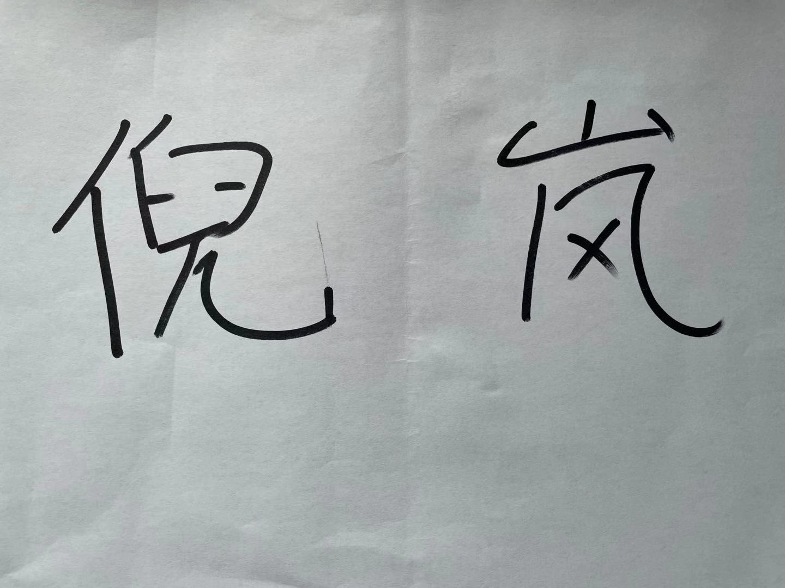
任课教师： 系主任审核： 日期：

